Keskiaika, 500-1400 luku

1. Antiikin jälkeen seurasi Keskiaika

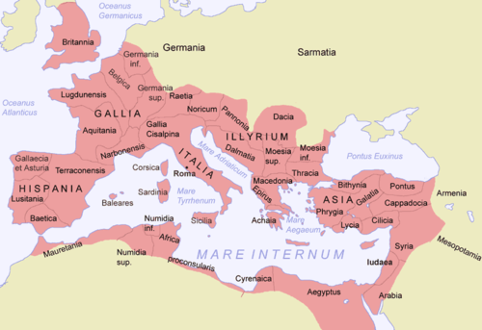
Keskiaikaa edelsi antiikin aika. Antiikin aikana (800eaa.-500jaa.) syntyi kukoistavia valtakuntia, tiede ja elintaso kehittyivät. Antiikin aikana Euroopan hallitseva valtakunta oli Rooma.

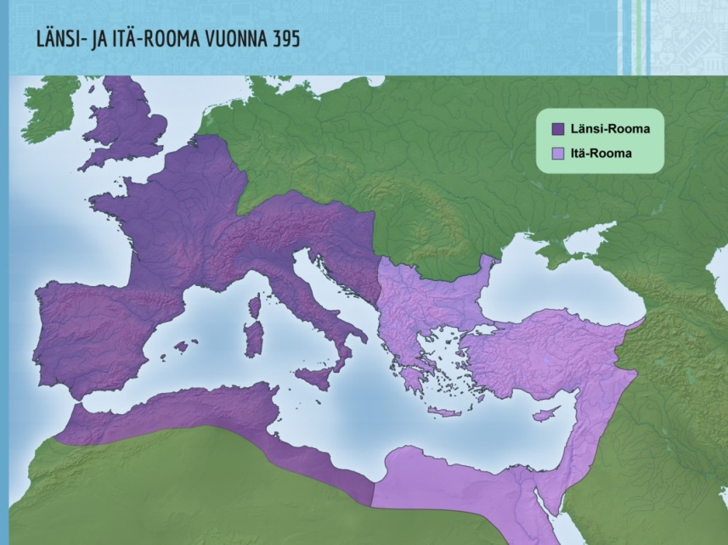
Ennen keskiaikaa Rooman valtakunta hajosi. Itä- ja Länsi-Roomaksi. Itä-Rooma selvisi tuhat vuotta, mutta Länsi-Rooma hajosi (476) kansainvaellusten ja monien muiden syiden seurauksena.

1) Tee tk. s.6 t.1-2 tablettia apuna käyttäen. Jos valmistut ennen muita , tee tk. s.4

Kotiin ok. s. 6-7 ja tk. s.6 tehtävät 1-2 valmiiksi. 6

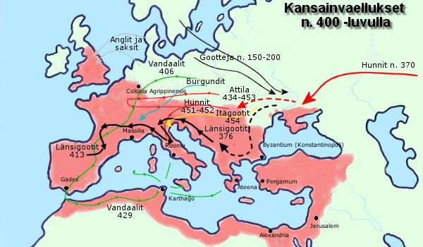

Taiteilijan näkemys Länsi-Goottien Rooman valtauksesta.
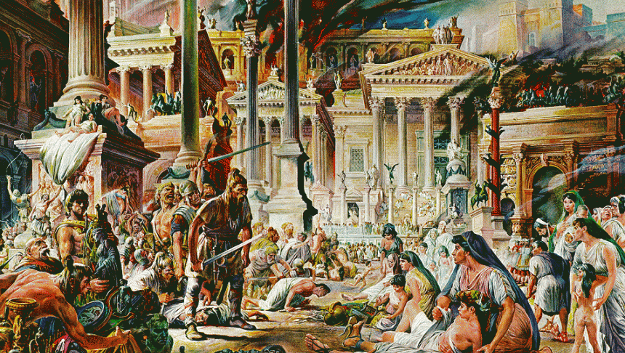

2) Katso pädillä hakusanalla Alarik tai

https://fi.wikipedia.org/wiki/Alarik ja vastaa vihkoosi.

Miksi gootit hyökkäsivät Roomaan?

3) Selvitä kuinka kauan Rooman valtakunta kesti ja vertaa sitä siihen kauanko Suomi on ollut itsenäinen. 2228 vuotta Itä-Rooman mukaan. 1229 Länsi-Rooman mukaan. Suomi 101 vuotta

- Jos ehdit, selvitä keitä olivat maaorjat.

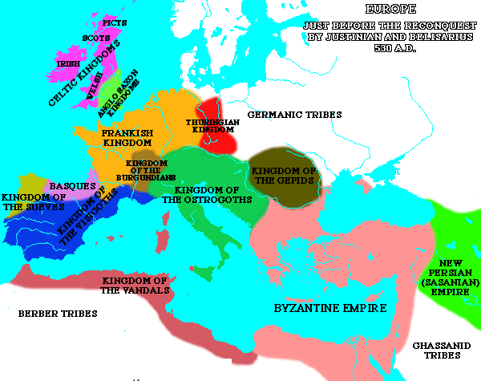
Kansainvaellusten jälkeen Eurooppa hajosi moneksi eri valtakunnaksi, jotka hajosivat edelleen pieniksi kuningaskunniksi ja kaupunkivaltioiksi.

Keskiajan elämää:

1) Kirjoitustaito väheni. Sitä opetettiin lähinnä luostareissa.

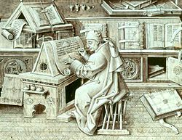

2) Kouluja ei ollut. Lapset raatoivat maataloustöissä.

3) Ihmiset menivät nuorena naimisiin ja naiset synnyttivät jatkuvasti lapsia, joista monet kuolivat jo ensimmäisen vuoden aikana.

4) Keskiajalla kaupungit pienenivät kun ihmiset muuttivat kaupungeista maaseudulle tuottamaan ruokansa. Aiemmin maataloustuotteet tuotiin kaupunkeihin myytäväksi rahalla.

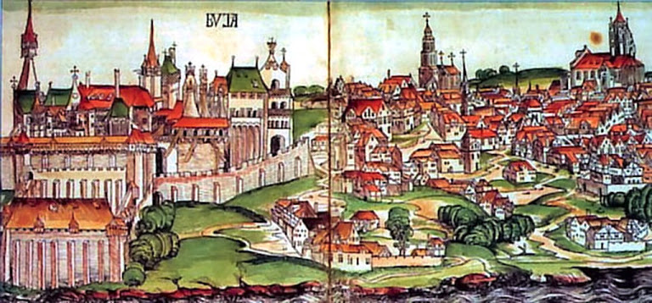

6

Miltä elämä keskiaikaisessa kylässä näytti? Lue alla oleva kuvaus 1300-luvun ranskalaisesta Mountaillou kylästä.
”Hers-joen lähteillä leviävä Aillon alue, joka käsittää vierekkäiset Mountailloiun ja Pradesin kylät, on laidunmaiden ja metsien ympäröimä kaunis tasanko. Tätä tasankoa hallitsee porrasmaisesti rakennettu Mountailloun kylä. Vuoden 1320 tienoilla se oli pureutuneena kukkulalle, jonka huipulla kohosi linna, nykyään vain jylhä raunio. Linnan alapuolella olivat kerrosmaisesti nousevat talot. Monet olivat tosissaan kylki kyljessä kiinni, mutta välissä saattoi olla myös piha, puimatanner tai pieni puutarha, jossa siat vapaasti temmelsivät. Kylä itse ei ollut linnoitettu, vaaran uhatessa saattoi aina paeta ylemmäs linnakkeen muurien turviin. Alimpana olevat talot liittyivät kuitenkin toisiinsa niin tiukasti, että niiden ulkoseinistä muodostui luonnollinen suojamuuri, jossa oli portaaliksi nimetty sisääntuloaukko. Myöhemmin kylä siirtyi linnan naapuruudesta kauemma, alemmas rinteelle, missä se on yhä edelleen.
Mountaillou ei ollut mikää suuri kylä. 1300-luvun lopulla siellä asui 200-250 asukasta. Mutkitteleva tie johti 1300-luvulla kuten yhä vieläkin alas kylän kirkolle, joka sijaitsee itse asutuksen alapuolella. Vielä alemmalla tasolla Neitsyt Marian kappeli, jolla oli yhtymäkohtia läheisiin kivenlohkareisiin liittyvään kansanomaiseen kulttiin. Kappelin vieressä on paikkakunnan hautausmaa. Sekä kirkko että kappeli on rakennettu ennen vuotta 1300, ja ne ovat ainakin osittain romaanista tyyliä."

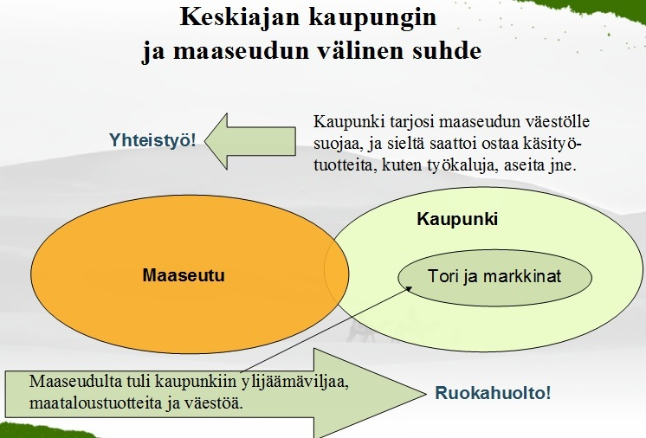

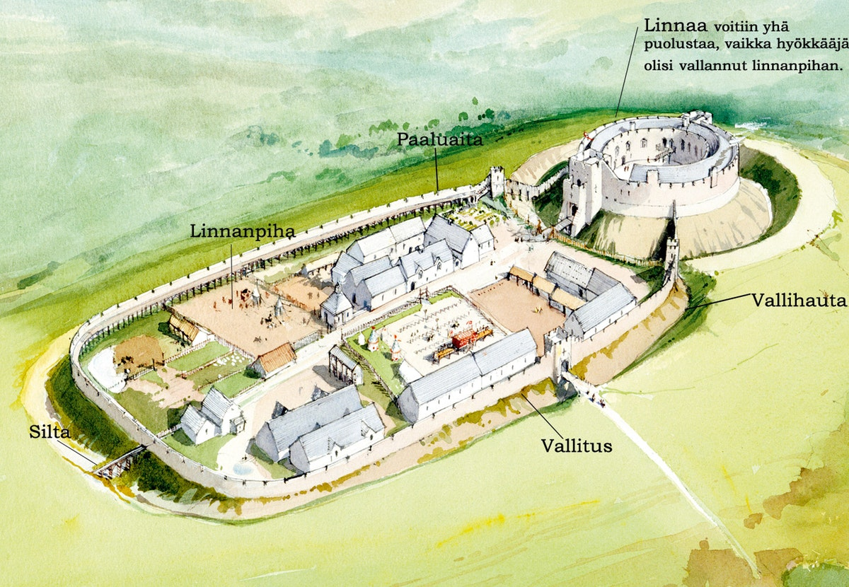

5) Raha katosi ja kaupankäynti väheni (vaihdettiin vain tavaroita).

6) Varhaiskeskiajalla Viikinkien ja Muslimien hyökkäyksiä

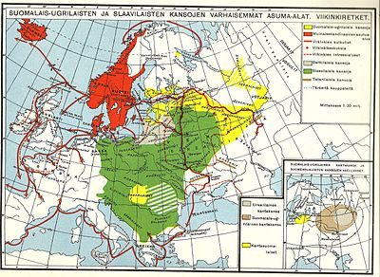

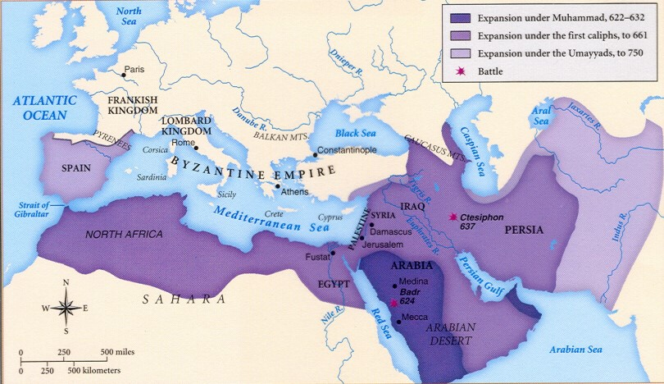

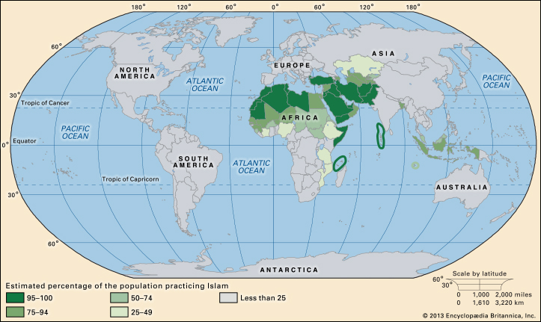

Islam nykyisin

7) Keskiajan puolivälissä väkiluku alkoi kasvaa kun maatalous parani. Ilmaston lämpenemisen, hevosen ja vuoroviljelyn seurauksena ruokaa riitti paremmin.

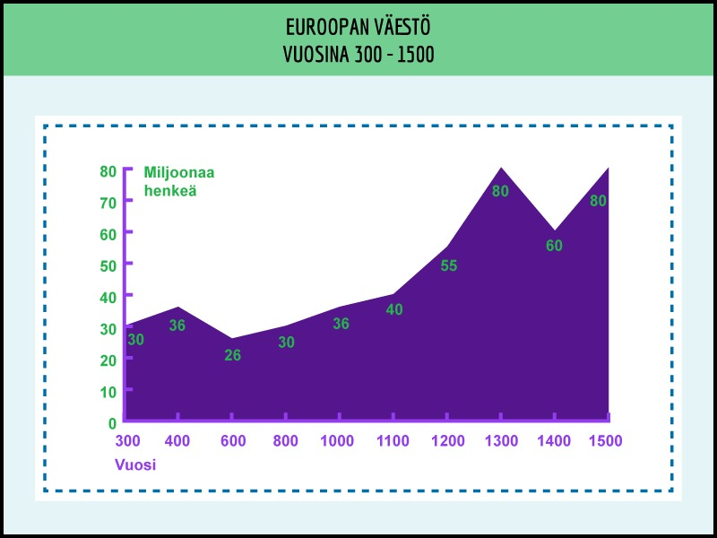

Varhaiskeskiaika (n. 400-800): väkiluvun romahdus 36 miljoonasta 26 miljoonaan, syitä mm. kansainvaellukset Eurooppaan (mm. visigootit, vandaalit, hunnit) ja roomalaiskaupunkien tuho, epävakaa ilmasto, kulkutaudit/rutot, kaupankäynnin tyrehtyminen, alkeellinen maatalous.

Sydänkeskiaika (n. 800-1200): ilmaston lämpeneminen, kolmivuoroviljely, uudet viljelykasvit (mm. riisi, sokeriruoko, pinaatti, durumvehnä), kaupankäynnin elpyminen, väkiluku nousi 80 miljoonaan.

Myöhäiskeskiaika (n. 1200-1500): ilmaston kylmeneminen, erityisesti pieni jääkausi 1400-luvun puolivälistä lähtien, katovuodet, talonpoikien kapinat, musta surma eli ruttobakteeri 1340-luvulla.

Keskiajalla tavallisten ihmisten elämä oli surkeaa. Nälkä, taudit, pelot ja tietämättömyys vallitsivat. Monet olivat maaorjia. Varsinkin Keskiajan alku ja loppu oli kurjaa aikaa. Papistolla ja aatelisilla oli helpompaa, mutta hekään eivät välttyneet sairauksilta.

Jos ehditään, tee tk. s.7 t.4

Kotiin kpl 1 ja tk. s.7 t.3

6

